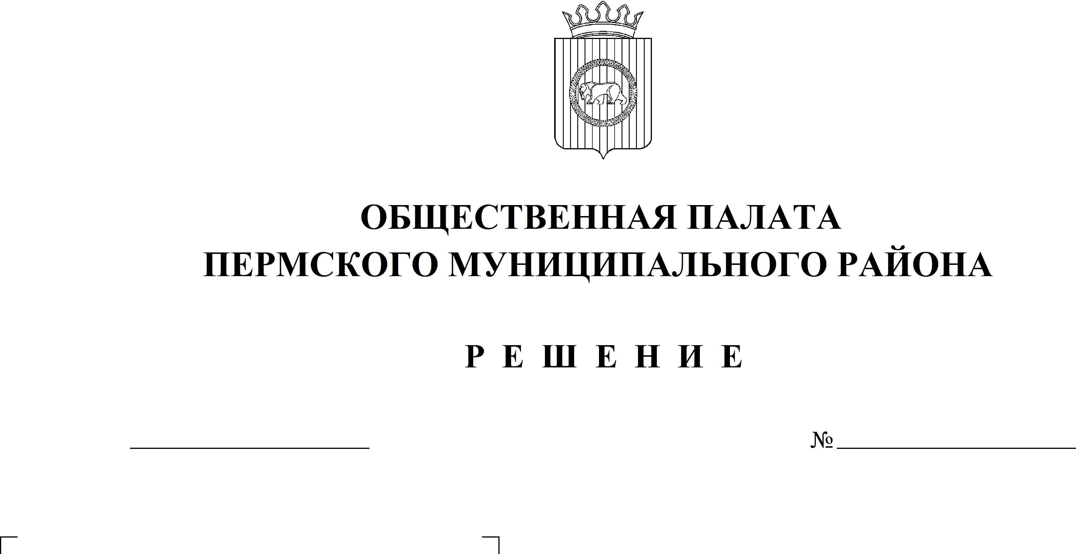

25
28.06.2021
О преобразовании сельских поселений, входящих в состав Пермского муниципального района, путем их объединения в Пермский муниципальный округ

Заслушав доклад исполняющего обязанности заместителя главы администрации Пермского муниципального района, руководителя аппарата администрации Ермакова С.В.,
Общественная палата РЕШАЕТ:
1. Принять информацию к сведению.
2. Рекомендовать администрации Пермского муниципального района:
2.1. Информировать Общественную палату о предстоящих публичных слушаниях по вопросу преобразования сельских поселений, входящих в состав Пермского муниципального района, путем их объединения в Пермский муниципальной округ.
2.2. Направить документы о территориальном органе в Общественную палату Пермского муниципального района.
2.3. Усилить разъяснительную работу с членами Общественной палаты по преобразованию сельских поселений, входящих в состав Пермского муниципального района, путем их объединения в Пермский муниципальной округ.
2.4. Освещать итоги проведения публичных слушаний по преобразованию сельских поселений, путем размещения в средствах массовой информации.
3. Рекомендовать членам Общественной палаты Пермского муниципального района:
3.1. Принимать участие в предстоящих публичных слушаниях на территории Пермского муниципального района по вопросу преобразования сельских поселений, входящих в состав Пермского муниципального района, путем их объединения в Пермский муниципальной округ.
3.2. Проводить разъяснительную работу с населением Пермского муниципального района по преобразованию сельских поселений, входящих в состав Пермского муниципального района, путем их объединения в Пермский муниципальной округ.
4. Поручить комиссии по экономическому развитию Общественной палаты Пермского муниципального района курировать данный вопрос.
5. Настоящее решение вступает в силу со дня его принятия.

Председатель
Общественной палаты Е.В. Мартынова

